**Requerimientos Funcionales:**

**Front-end:**

* **RF-FE 01**: Validaciones de formatos y extensiones de archivos para videos y documentos.
* **RF-FE 02**: Comprobaciones de integridad para asegurar la correcta reproducción de videos y visualización de documentos.
* **RF-FE 03**: Validaciones de datos proporcionados por los usuarios durante el proceso de registro y actualización de perfil.
* **RF-FE 04**: Validaciones de formato y longitud en campos como nombre de usuario, contraseña, correo electrónico, etc.

Back-end:

* **RF-BE 01**: Almacenamiento seguro y eficiente de documentos PDF en el back-end.
* **RF-BE 02**: Implementación de un sistema de gestión de archivos que facilite la organización y recuperación de documentos y videos.
* **RF-BE 03**: Mecanismo de búsqueda basado en metadatos para permitir a los usuarios encontrar contenido eficientemente en documentos PDF.
* **RF-BE 04**: Implementación de la generación, gestión y validación de tokens para garantizar la autenticación y autorización seguras de los usuarios.
* **RF-BE 05**: Implementación de mecanismos de renovación y revocación de tokens para mantener la seguridad del sistema.
* **RF-BE 06**: Integración de videos desde YouTube, utilizando sus servicios para reproducción y almacenamiento.
* **RF-BE 07**: Organización y almacenamiento de documentos por categorías en el sistema.

Roles de Usuarios:

* **RF-UR 01**: Asignación de roles a usuarios, incluyendo Administrador, Profesional, Funcionario Permanente, Funcionario Reemplazante y Alumno en Práctica.

**Requerimientos No Funcionales:**

Bitácora de Usuarios:

* **RNF 01**: Mantenimiento de una bitácora de actividades de usuarios registrando acceso a documentos y videos.
* **RNF 02**: La información almacenada en la bitácora debe cumplir con estándares de privacidad y no debe contener datos sensibles del usuario.

Gestor de Categoría:

* **RNF 03**: Existencia de un gestor de categorías para organizar y etiquetar documentos y videos eficientemente.
* **RNF 04**: Gestión de categorías intuitiva y permitiendo la asignación y modificación fácil por parte de los usuarios autorizados.

Registro de Acceso a Documentos y Videos:

* **RNF 05**: Registro de cada acceso a documentos y videos, incluyendo detalles como el usuario que accedió, fecha y hora.
* **RNF 06**: Capacidad de consulta para recuperar el historial de acceso a documentos y videos por parte de los usuarios autorizados.

Fecha y Tiempo de Última Conexión:

* **RNF 07**: Registro de la fecha y hora de la última conexión de cada usuario.
* **RNF 08**: Funcionalidad para mostrar la fecha y hora de la última conexión en el perfil del usuario o en un área designada.

Modelos

Modelo Entidad Relación de la base de datos

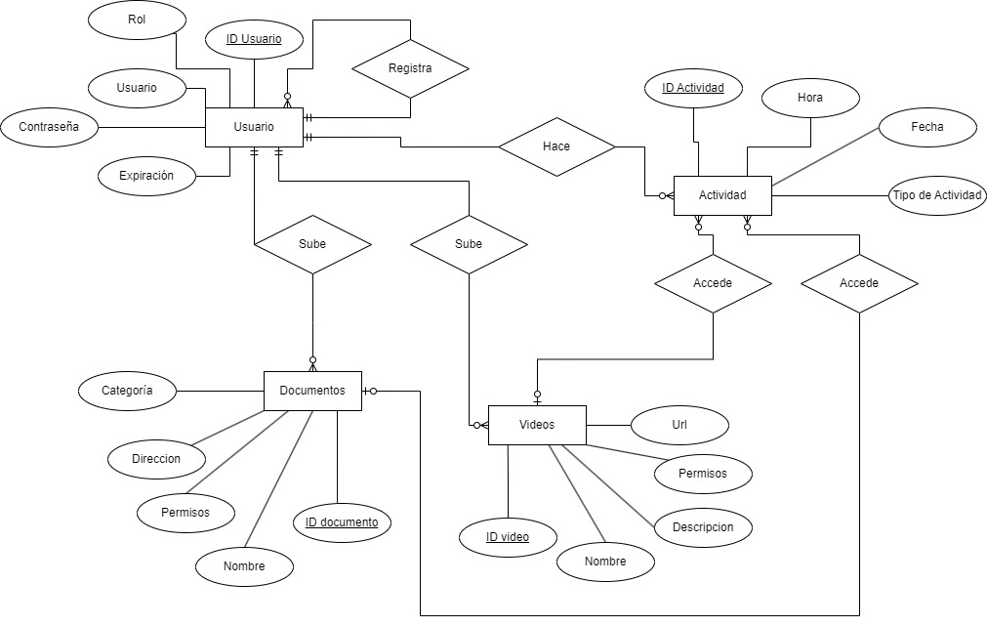

Modelos de diagrama de flujo

Contexto

Nivel 2 Registro

Nivel 2 Gestión de Usuario

Nivel 2 Gestión de Documentos

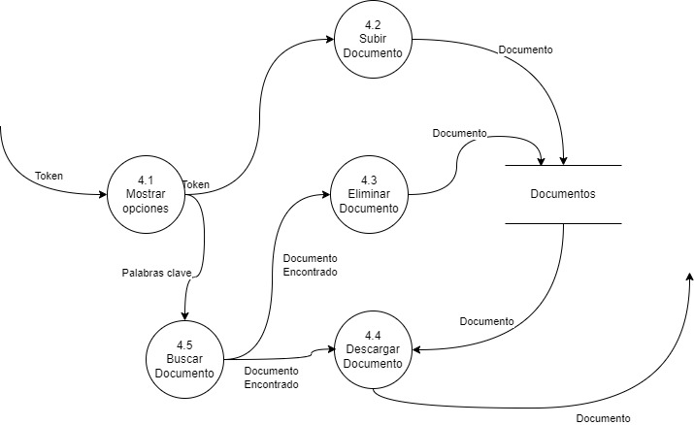

Nivel 2 Gestión de Videos

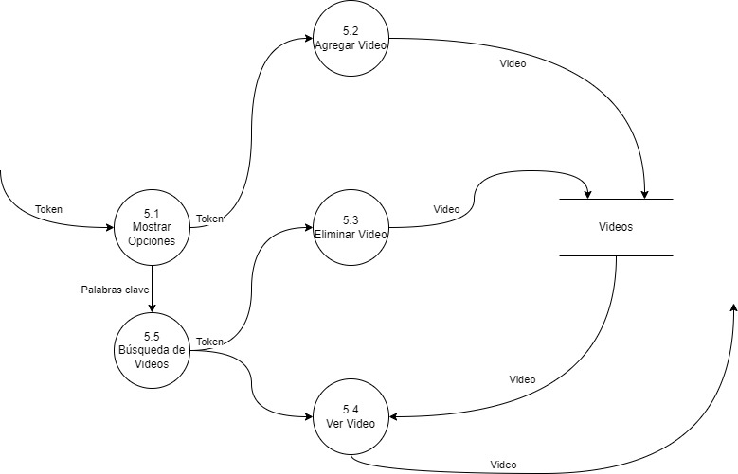

Especificaciones de Procesos

Búsqueda de documento

Subir Documentos

Inicio de Sesión

Diccionario de Datos

|  |
| --- |
| **Terminador** |
| **Nombre del Terminador:** Usuario |
|  |
| **Descripción:** |
| Este terminador representa al usuario que interactúa con el sistema a través del sitio web |

|  |
| --- |
| **Diccionario de datos** |
| **Nombre de terminador: Token** |
| **Alias:** Ninguno |
| **Composición:** |
| caracterpermitido=[ A-Z | a-z | 0-9 | ‘ | - | + | : | ( ) | ]  Token={caracterpermitido} |
| **Descripción:** |
| Se utiliza para autorizar y validar las solicitudes posteriores del usuario sin requerir autenticación adicional. |

|  |
| --- |
| **Diccionario de datos** |
| **Nombre de terminador:** Documento |
| **Alias:** Ninguno |
| **Composición:** |
| Archivo= [caracterpermitido|.pdf]  Nombre = {caracterpermitido}  Categoria = {caracterpermitido}  Permisos = {numero}  Numero= {0-9}  Documento =[Nombre|Categoria|Permisos|Archvo] |
| **Descripción:** |
| Se utiliza para almacenar información en un archivo .pdf, tiene otros valores como nombre, categoría para un mejor almacenaje en la base de datos |

|  |
| --- |
| **Diccionario de datos** |
| **Nombre de terminador:** Video |
| **Alias:** ninguno |
| **Composición** |
| Url= {caracterpermitido}  Nombre = {caracterpermitido}  Permisos = {numero}  Descripción = {caracterpermitido}  Numero= {0-9}  Video= [Nombre|Descripción|Permisos|Url] |
| **Descripción** |
| Video publicado en la plataforma de Youtube y que se almacena junto a una descripción |

|  |
| --- |
| **Diccionario de datos** |
| **Nombre de terminador:** Credenciales |
| **Alias:** Ninguno |
| **Composición** |
| Usuario= {caracterpermitido}  Contraseña= {caracterpermitido}  Credenciales = [Usuario | Contraseña] |
| **Descripción** |
| Es el Usuario y contraseña para poder acceder al sitio web |

Casos de uso

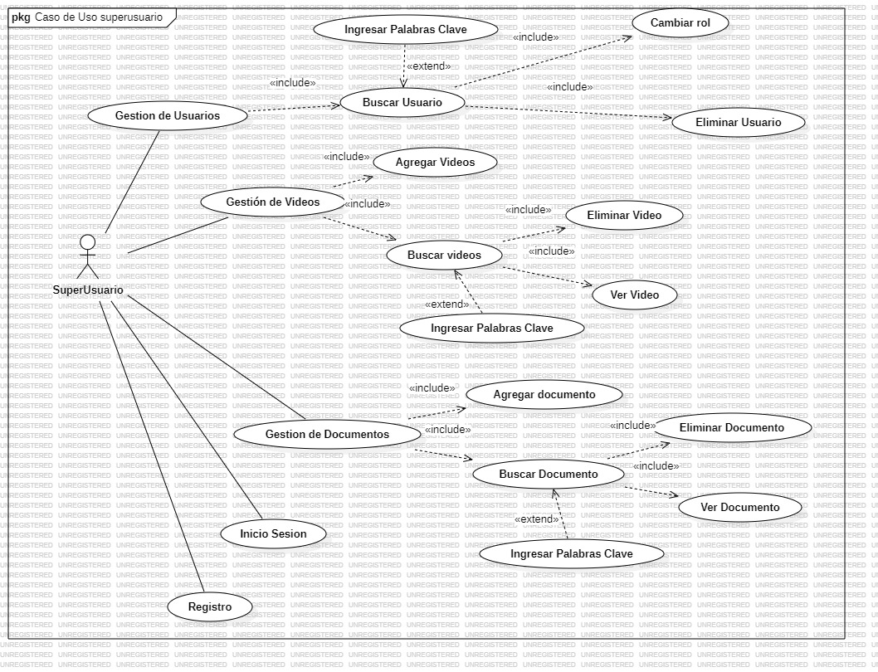

Caso de usos narrativos expandidos

|  |  |
| --- | --- |
| Caso de uso | Registro |
| Actores | Usuario |
| Tipo | Principal |
| Descripción | Un usuario desea agregar un nuevo usuario en el sitio web por lo cual debe de dirigirse hacia registro(incio sesión -> registro) |
| Curso normal de los eventos | |
| Acciones de los actores | Respuesta del sistema |
| 1.-Selecciona la caja de registro | 2.- Muestra formulario |
| 3.-El usuario rellena el formulario |  |
| 4.-Presiona el botón que dice registrar | 5.-Valida datos y los envía al servidor |
| Cursos alternativos | |
| -Linea 5: El usuario rellenó con datos no válidos. Hay que indicar que campo fue no valido y que lo modifique acorde a las restricciones. | |

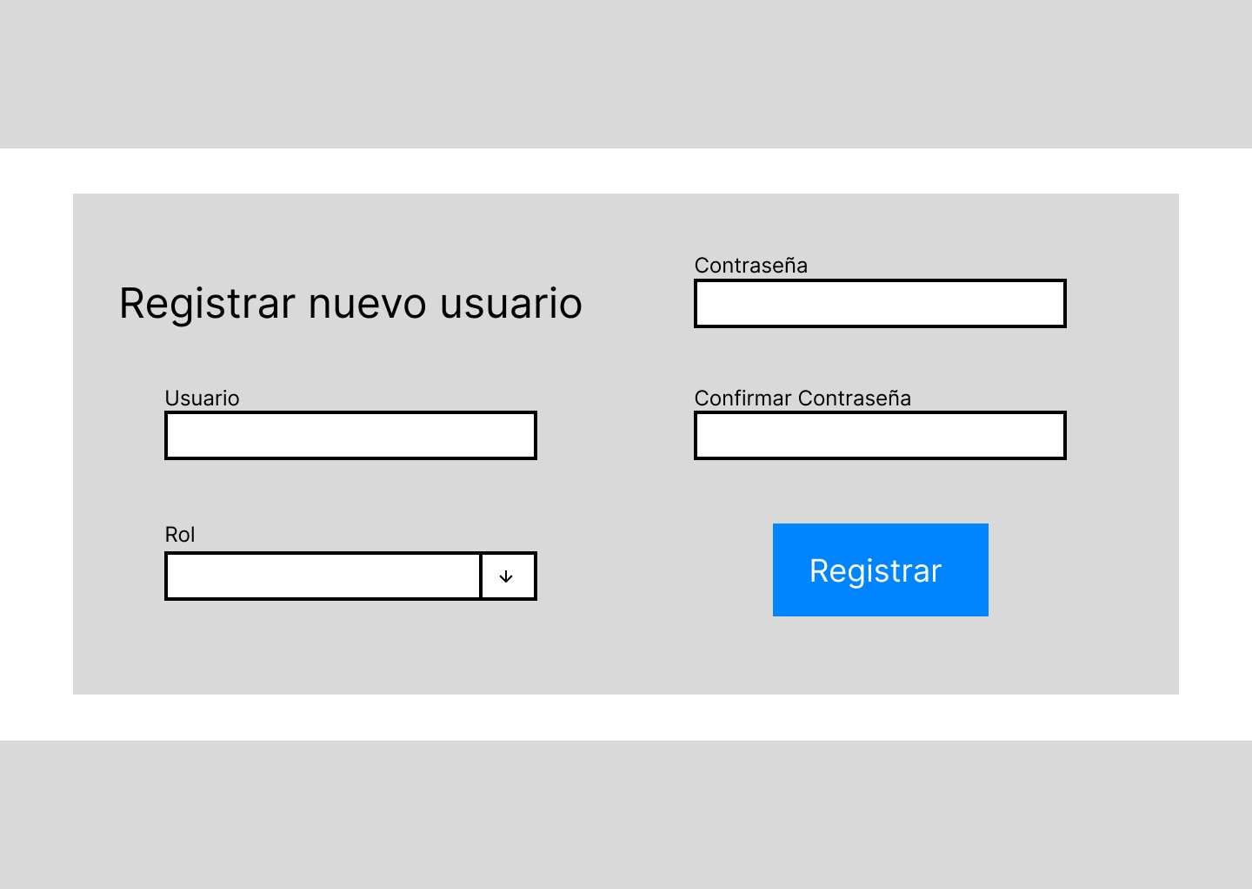

|  |  |
| --- | --- |
| Caso de uso | Buscar Usuario |
| Actores | Usuario |
| Tipo | Principal |
| Descripción | Un usuario desea buscar a otro usuario dentro del sitio web |
| Curso normal de los eventos | |
| Acción de los actores | Respuesta del sistema |
| 1.-El usuario entrega palabras claves o nombre completo de otro usuario |  |
|  | 2.- El buscador realiza una búsqueda en base a lo entregado por el usuario |
|  | 3.-Entrega una lista de usuarios que coincidan con lo entregado por el usuario |
| Cursos alternativos | |
| -Linea 1: El usuario deja sin rellenar. Mostrar coincidencias vacías.  -Linea 2: No se encontró usuario que coincida. Indicar que no se encontraron coincidencias | |

|  |  |
| --- | --- |
| Caso de uso | Inicio Sesion |
| Actores | Usuario |
| Tipo | Principal |
| Descripción | El usuario desea entra al sitio web |
| Curso normal de los eventos | |
| Acciones de los actores | Respuesta del sistema |
|  | 1.-Muestra formulario de inicio de sesión |
| 2.- Usuario rellena el Formulario | 3.- Se hacen validaciones |
|  | 4.-Se genera el token |
| Cursos alternativos | |
| -Linea 3: El usuario rellenó con datos no válidos (dejo campos vacíos.). Hay que indicar que usuario y contraseña son incorrectas. | |

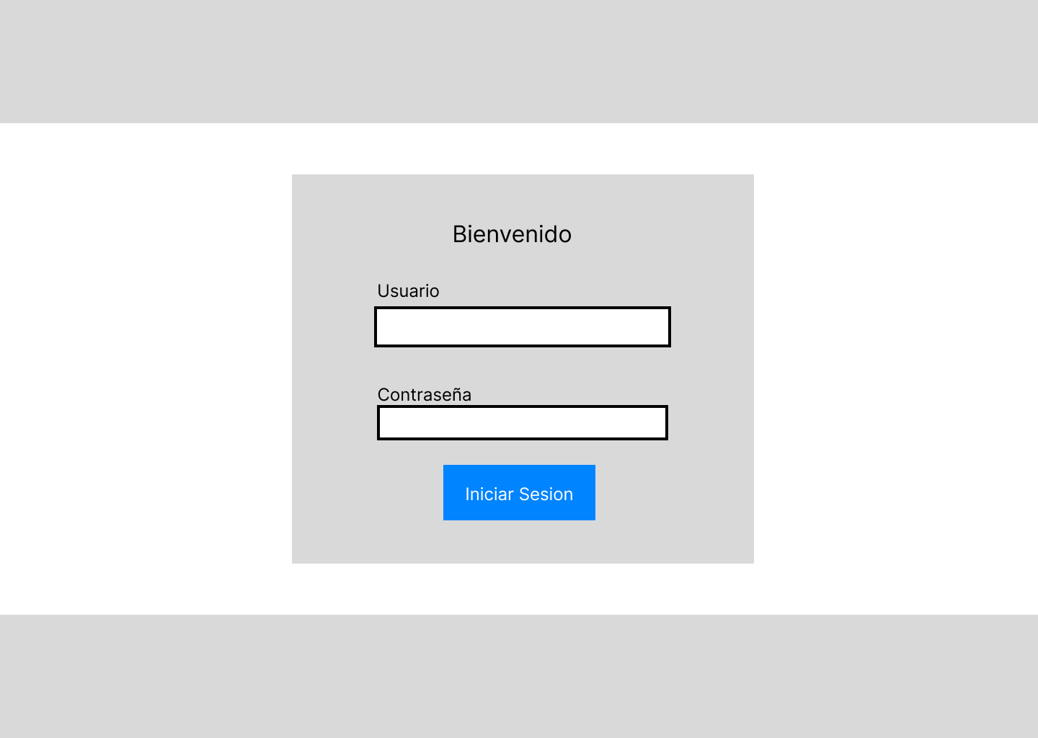

|  |  |
| --- | --- |
| Caso de uso | Menú |
| Actores | Usuario |
| Tipo | Principal |
| Descripción | El usuario busca navegar entre varias funcionalidades las cuales han sido agrupadas en 4 opciones |
| Curso normal de los eventos | |
| Acciones de los actores | Respuesta del sistema |
| 1.-El usuario podrá ver como máximo 4 opciones:  A) Registrar un nuevo usuario  B) Modificar Usuario  C) Ver Documentos  D) Ver Videos  El usuario podrá seleccionar uno |  |
|  | 2.-El menú lo llevara a la selección que haya escogido el usuario |

|  |  |
| --- | --- |
| Caso de uso | Modificar Usuario |
| Actores | Usuario |
| Tipo | Principal |
| Descripción | El usuario desea ya sea modificar, ver bitácora o eliminar otro usuario |
| Curso normal de los eventos | |
| Acciones de los actores | Respuesta del sistema |
| 1.- El usuario selecciona que desea hacer:  A) Eliminar usuario  B) Modificar usuario  C) Ver Bitacora |  |
|  | 2.- El sistema realizara la acción pedida ( ya sea eliminar usuario, modificación de rol o ver bitácora) |
| Curso Alternativos | |
| -Linea 1: En caso de sea seleccionada ver bitácora y este no tenga una. Mostrar mensaje de que no hay. | |

